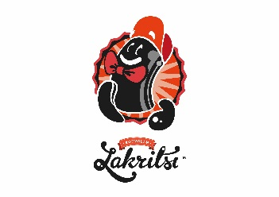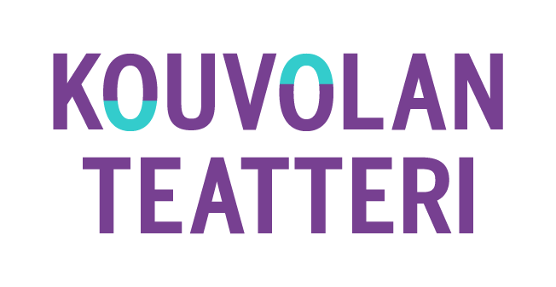

Tiedote 15.8.2024

**Kouvolan nuortenteatteriin etsitään uusia 13–17-vuotiaita harrastajia**

**KOUVOLAN NUORTENTEATTERIN HAKU KÄYNNISSÄ**

Kouvolan nuortenteatteriin etsitään vuosina 2007–2011 syntyneitä nuoria. Kouvolan Teatterissa säännöllisesti kokoontuvaan ryhmään voivat hakea mukaan nuoret, jotka ovat kiinnostuneita teatterista ja haluavat sitoutua useat eri taiteenlajit yhdistävän Yli rajojen -esityksen valmistamiseen kevääksi 2025. Haku päättyy 31.8. Kaikille hakijoille järjestetään lauantaina 7.9. tutustumis- ja valintatilaisuus, jonka jälkeen valitaan kokonaan uusi nuortenteatteriryhmä.

**Keväälle 2025 on suunnitteilla uusi Yli rajojen -yhteistuotanto**

Nuortenteatteri on Kouvolan Teatterin, Kouvolan kaupungin nuorisopalveluiden ja Kouvolan Lakritsi Oy:n yhteistä maksutonta toimintaa, jonka tavoitteena on tarjota matalan kynnyksen harrastusmahdollisuus nuorille. Keskiviikkoisin kello 16.15–17.45 teatterissa kokoontuvassa ryhmässä perehdytään ilmaisutaidon, improvisaation ja näyttelijäntyön harjoitteisiin teatteri-ilmaisun ohjaajan **Mari Kahrin** johdolla. Leirimuotoisia harjoituksia on ajoittain myös viikonloppuisin.

Toukokuulle 2025 on suunnitteilla uusi Yli rajojen -tuotanto, jota rahoittavat Suomen Kulttuurirahaston Kymenlaakson rahasto ja Kymin Osakeyhtiön 100-vuotissäätiö. Moniammatillisessa työryhmässä on mukana kouvolalaisia nuorten kanssa työskenteleviä kulttuuritoimijoita sekä paikallisia nuoria. Ensimmäinen vastaava yhteistyöproduktio oli keväällä 2022 nähty Klovnipeli-kauhumusikaali, joka palkittiin Kouvolan vuoden 2022 keskustatekona. Yli rajojen -projektista tiedotetaan tarkemmin myöhemmin.

**Hakuohjeet nuortenteatteriin**

1. Täytä hakulomake 31.8. mennessä osoitteessa [www.kouvolanteatteri.fi/nutehaku2024](http://www.kouvolanteatteri.fi/nutehaku2024). Ryhmään voidaan valita rajallinen määrä vuosina 2007–2011 syntyneitä nuoria, jotka ovat kiinnostuneita teatterista ja haluavat sitoutua yhteisen Yli rajojen -esityksen valmistamiseen näytäntökaudella   
   2024–25. Aiempaa kokemusta tai osaamista ei tarvitse olla.
2. Kaikkien hakijoiden tulee osallistua nuortenteatterin tutustumis- ja valintatilaisuuteen, joka järjestetään Kouvolan Teatterissa lauantaina 7.9. Tilaisuudessa pääsee kokeilemaan teatteriharjoitteita sekä kuulemaan nuortenteatterin toiminnasta ja tulossa olevasta esityksestä.
3. Nuortenteatterin ohjaaja valitsee tilaisuuden ja hakemusten perusteella ryhmän uudet jäsenet, joiden on vahvistettava osallistumisensa ja sitoutumisensa yhteiseen esitykseen ja aikatauluihin. Kaikille hakijoille ilmoitetaan valinnoista syyskuun aikana.

**Lisätiedot**

Anne Jokivirta, tiedottaja-tuottaja, 045 899 7775, anne.jokivirta@kouvolanteatteri.fi

Mari Kahri, nuortenteatterin ohjaaja, 040 571 0753, [mari.kahri@24.fi](mailto:mari.kahri@24.fi)

Instagram @kouvolannute